Ветряной электрогенератор

Консультант проекта – Колчугина Ольга Петровна

Состав проектной группы:

Руководитель проекта Чуев Виктор

Участник проекта Наротнев Александр
Аннотация:
Ветроэнергетика является растущей отраслью энергетики. Существуют разные источники альтернативной электроэнергии. И один из наиболее применяемых - ветряной электрогенератор. Предлагаемую нами модель ветряка может сделать каждый.
Проблема проекта:
Человечество использует разные источники электроэнергии. Но электроэнергия, получаемая с помощью природной силы ветра, в некоторых случаях и определенных территориях могут являться для человека незаменимыми.
Цель проекта:
Сделать модель ветряного генератора для использования в районах, которые удалены от централизованной электрической сети и возможность его использования как дополнительного источника электроэнергии.
Подробное описание продукта проекта:
Продуктом нашего проекта является модель ветряного генератора. Она состоит из четырех основных частей: из лопастей (пропеллера), хвоста, рамы для крепления узлов и штатива для крепления всей конструкции.
Под действием аэродинамической силы пропеллер преобразует энергию ветра в крутящий момент (вращает ротор генератора). Пропеллер принимает на себя основное давление ветра.
Хвост выполняет роль флюгера (при изменении направления ветра он поворачивает генератор под прямым углом к нему).
К раме для крепления узлов генератора прикреплены хвост и пропеллер.
На штативе, для крепления всей конструкции, (мачта) генератор поворачивается вокруг своей оси. В нашей модели мачта укороченная, а в действующей модели она должна быть около 4-х метров.
Предложенная нами модель ветряного генератора обладает следующими преимуществами:

- Небольшие затраты времени и денег на изготовление
- Минимальное воздействие на окружающую среду.
Предназначение продукта.

Предлагаемая нами конструкция ветряного генератора – ноу-хау в решениях для малой ветроэнергетики. Она предназначена для использования в районах, которые удалены от централизованной электрической сети. Существует возможность ее использования как дополнительного, так и основного источника электроэнергии. Наша конструкция ветряного генератора создана с учетом современных технологий, высоким запасом прочности, длительным сроком службы и минимальными эксплуатационными расходами.

Критерии оценки продукта:
1. Прочность.
2. Оценка консультанта.
3. Надежность креплений.
4. Наглядность конструкции.

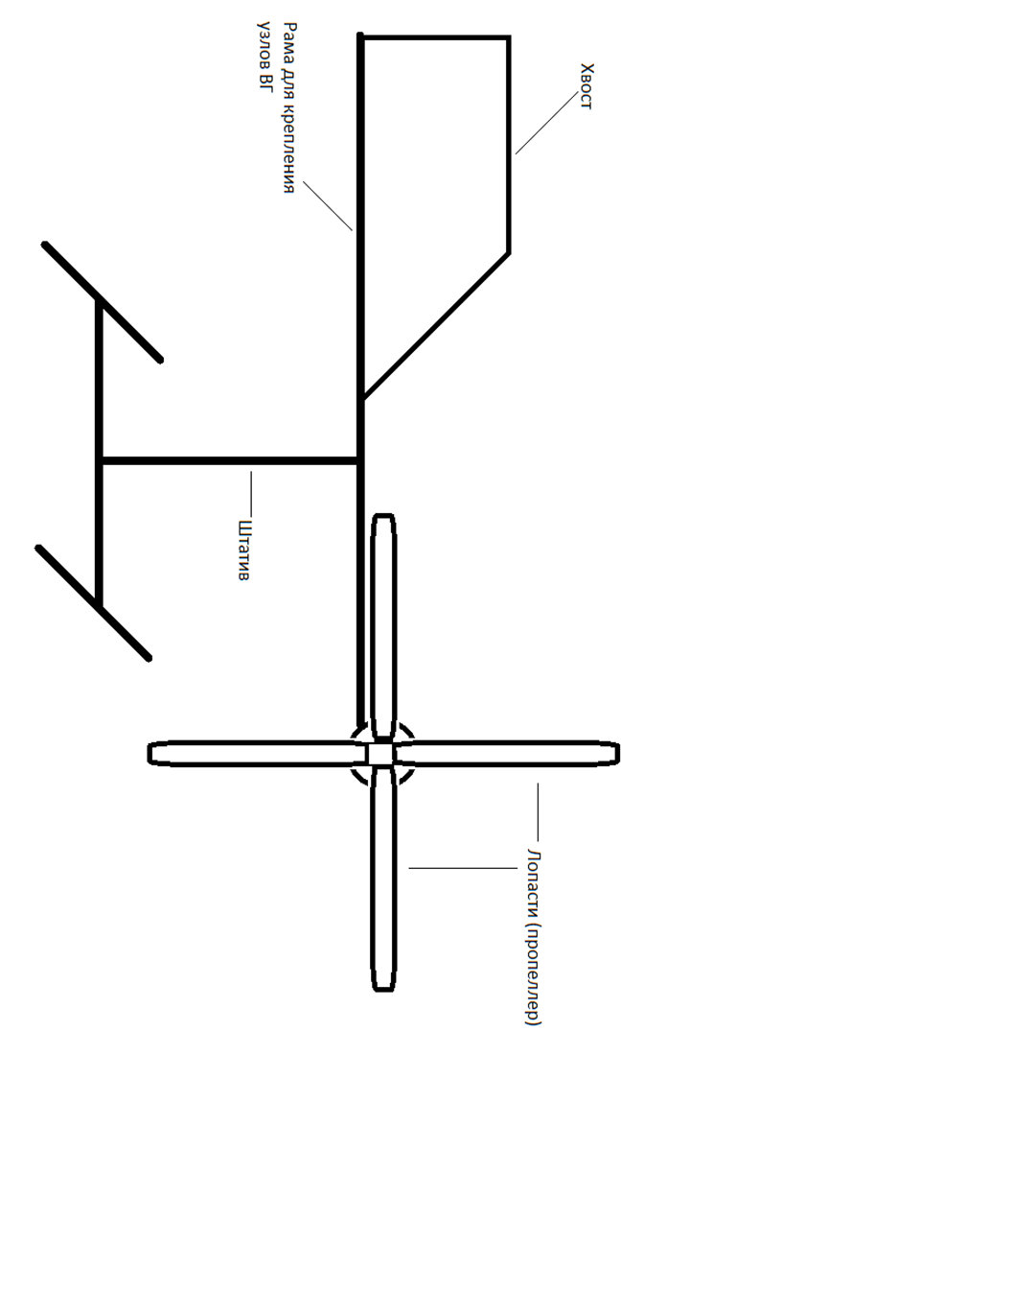
30 см
30 см
100 см
60 см
80 см
45 см
50 см
100 см

